**d**

BÁO CÁO ĐỒ ÁN THỰC HÀNH

MÔN HỆ QUẢN TRỊ CƠ SỞ DỮ LIỆU

GVHD: Hồ Thị Hoàng Vy – Tiết Gia Hồng

|  |  |
| --- | --- |
| **BÁO CÁO ĐỒ ÁN** | **HỆ QUẢN TRỊ CƠ SỞ DỮ LIỆU** |

# **THÔNG TIN NHÓM**

|  |  |  |  |  |
| --- | --- | --- | --- | --- |
| **STT** | **MSSV** | **Họ tên** | **Công việc** | **% Hoàn thành** |
| **1** | **18127241** | **Nguyễn Đăng Triều** | **Cài đặt giao tác chức năng hệ thống và phân quyền cho nhân viên, cài đặt tình huống tranh chấp lỗi Lost Update** | **100%** |
| **2** | **18127274** | **Nguyễn Lê Đức Hoàng** | **Cài đặt giao tác chức năng hệ thống và phân quyền cho nhân viên, cài đặt tình huống tranh chấp lỗi Dirty Read** | **100%** |
| **3** | **18127230** | **Nguyễn Bá Tín** | **Cài đặt giao tác chức năng hệ thống và phân quyền cho khách hàng, cài đặt tình huống tranh chấp lỗi Unrepeatable Read** | **100%** |
| **4** | **1653118** | **Phạm Quốc Bảo** | **Cài đặt giao tác chức năng hệ thống và phân quyền cho chủ nhà, cài đặt tình huống tranh chấp lỗi Phantom và Deadlock(Cycle Deadlock**) | **100%** |

# GHI CHÚ: SỬA LẠI MỘT SỐ LỖI Ở CÁC LẦN BÁO CÁO TRƯỚC

1. Sửa lại sơ đồ ERD:

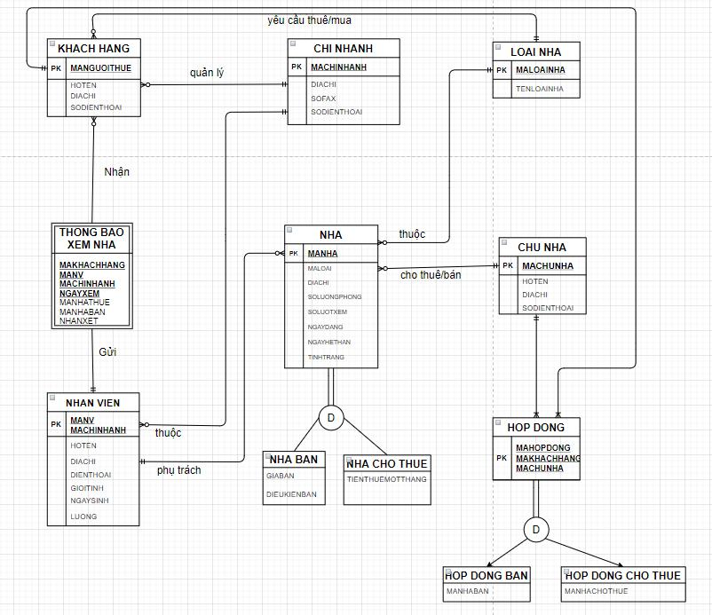

1. Sửa lại danh sách các chức năng:

## Phân hệ nhân viên

|  |  |  |
| --- | --- | --- |
| **STT** | **Chức năng** | **Mô tả hoạt động** |
| **1** | xử lý bảng **thông báo xem nhà**(xem, thêm, xóa, sửa) | Nhân viên sẽ có quyền thêm, xóa, sửa bảng **thông báo** **xem nhà** khi có nhà ở tình trạng trống. |
| **2** | xem thông tin **chi nhánh** | Xem thông tin tất cả **chi nhánh** |
| **3** | xem, thêm, xóa, sửa bảng **nhà, khách hàng, hợp đồng** | Nhân viên có quyền xem, thêm, xóa, sửa bảng **nhà(nhà thuê, nhà bán), khách hàng, hợp đồng.** |
| **4** | Xem, thêm, xóa, sửa bảng **chủ nhà** | Xem, thêm xóa sửa bảng **chủ nhà** |
| **5** | xem bảng **nhân viên** | Xem bảng **nhân viên** |

## Phân hệ khách hàng

|  |  |  |
| --- | --- | --- |
| **STT** | **Chức năng** | **Mô tả hoạt động** |
| **1** | xem bảng **thông báo xem nhà, nhà, loại nhà, hợp đồng**(có mã khách hàng tương ứng) | Khách hàng có quyền xem bảng **thông báo xem nhà** (chỉ những dòng có mã khách hàng của mình)**, loại nhà, nhà thuê, nhà bán, hợp đồng bán, hợp đồng thuê**(chỉ những hợp đồng bản thân tham gia) |

## Phân hệ chủ nhà

|  |  |  |
| --- | --- | --- |
| **STT** | **Chức năng** | **Mô tả hoạt động** |
| **1** | có thể được xem và thêm, xóa bảng **nhà** | Chủ nhà có quyền xem và thêm **nhà,** nhưng chỉ được xóa những **nhà** có mã chủ nhà của mình |
| **2** | xem bảng **thông báo xem nhà, hợp đồng**(mã chủ nhà tương ứng) | Chủ nhà có quyền xem bảng **thông báo xem nhà**, **hợp đồng bán, hợp đồng cho thuê**(những hợp đồng có mã chủ nhà của mình) |

# DEMO CÀI ĐẶT GIAO TÁC CHỨC NĂNG HỆ THỐNG

# VÀ PHÂN QUYỀN NGƯỜI DÙNG

1. Phân hệ nhân viên:

B1: Tạo tài khoản login dành cho nhân viên với tên đăng nhập là mã của chính nhân viên đó (VD: NT01 với password là 1)

B2: Tạo user cho tài khoản NV01 để có thể truy cập vào database quản lý bán thuê nhà

B3: Tạo role nhóm nhân viên

B4: Ghép user vào role nhóm nhân viên vừa tạo (Dùng role để khi cấp thêm quyền cho 1 phân hệ chúng ta không cần phải update lại cho từng user mà chỉ cần thêm vào role)

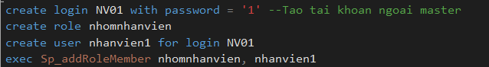

B5: Viết các giao tác chức năng và tiến hành phân quyền những chức năng đó cho nhóm người dùng

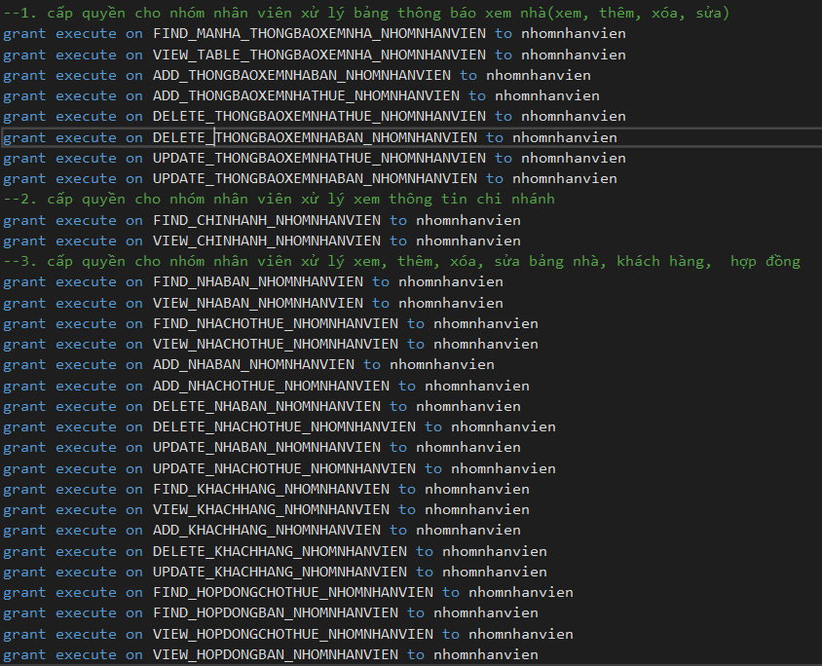

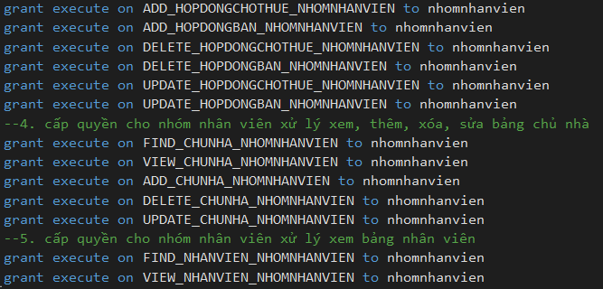

VD1: Cài đặt giao tác xóa 1 dòng trong bảng thông báo xem nhà có mã nhà bán là ‘NB1’.

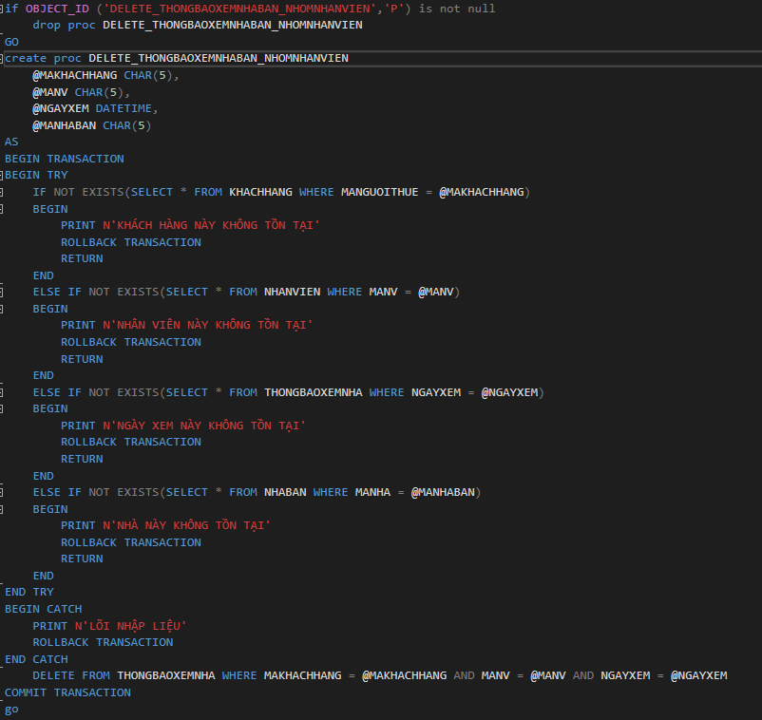

Để xóa 1 thông báo xem nhà bán thì ta cần đưa vào 4 thông số là mã khách hàng, mã nhân viên, ngày xem và mã nhà bán, sau đó proc sẽ kiểm tra nếu 4 thông số đưa vào này tồn tại trên 1 dòng thì sẽ tiến hành xóa dòng này và sau đó commit còn nếu không thì rollback lại.

VD2: Cài đặt giao tác xem bảng chi nhánh.

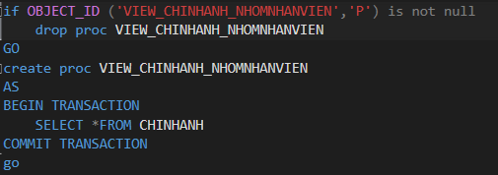

Để xem bảng chi nhánh ta chỉ cần select bảng chi nhánh sau đó commit là xong.

VD3: Cài đặt giao tác sửa thông tin của 1 khách hàng

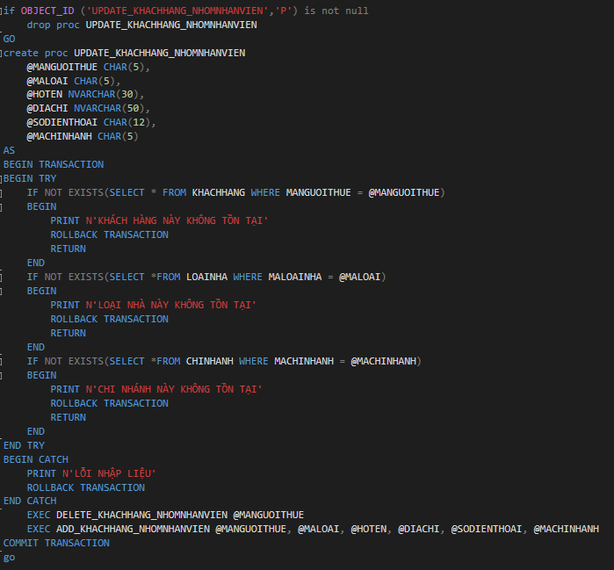

Để sửa thông tin của 1 khách hàng, ta cần kiểm tra xem mã khách hàng này có tồn tại trong bảng khách hàng hay không nếu có thì sẽ tiến hành xóa khách hàng này thông qua giao tác DELETE_KHACHHANG_NHOMNHANVIEN, và sau sẽ tiến hành giao tác thêm 1 khách hàng thông qua 1 giao tác ADD_KHACHHANG_NHOMNHANVIEN và sau đó commit kết thúc giao tác.

1. Phân hệ khách hàng:

B1: Tạo tài khoản login dành cho khách hàng với tên đăng nhập là mã của chính khách hàng đó (VD: NT01 với password là 1)

B2: Tạo user cho tài khoản NT01 để có thể truy cập vào database quản lý bán thuê nhà

B3: Tạo role nhóm khách hàng

B4: Ghép user vào role nhóm khách hàng vừa tạo (Dùng role để khi cấp thêm quyền cho 1 phân hệ chúng ta không cần phải update lại cho từng user mà chỉ cần thêm vào role)

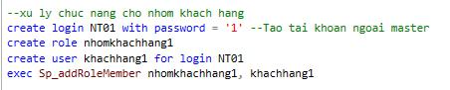

B5: Viết các giao tác chức năng và tiến hành phân quyền những chức năng đó cho nhóm người dùng

Nhóm khách hàng có 6 chức năng nên sẽ tiến hành tạo 6 hàm proc chứa giao tác và cấp 6 hàm đó cho nhóm role khách hàng

VD1: Cài đặt giao tác xem bảng thông báo xem nhà

Đâu tiên lấy mã khách hàng từ tên đăng nhập (do tên tài khoản đăng nhập cũng là mã của chính mình)

Sau đó kiểm tra mã khách hàng xem có tồn tại trong bảng hay không. Nếu có không thì báo lỗi và rollback còn nếu có thì xuất ra những dòng đó.

VD2: Cài đặt giao tác chức năng xem bảng nhà bán

Với tham số đầu vào là loại nhà mà khách hàng yêu cầu mua thì bước đầu tiên là kiểm tra xem loại nhà khách hàng yêu cầu có tồn tại. Nếu không thì rollback còn nếu có thì xuất ra các nhà đang bán có loại nhà mà khách hàng đã yêu cầu

III/. Phân hệ chủ nhà:

* Bước khởi tạo tương tự như 2 phân hệ trên

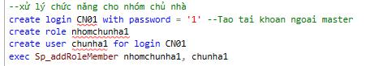

* Phân quyền cho nhóm chủ nhà:

* VD: Cài đặt giao tác chức năng thêm 1 nhà vào bảng nhà bán

Với tham số đầu vào là tất cả cột thuộc tính của bảng nhà bán. Và khi đưa vào, giao tác sẽ lần lượt kiểm tra từng thuộc tính khóa ngoại xem có tồn hay không nếu không thì rollback còn nếu có đủ thì sẽ tiến hành gọi lệnh insert vào bảng nhà bán 1 dòng mới.

# CÀI ĐẶT TÌNH HUỐNG TRANH CHẤP

# Sinh viên thực hiện:

## Tình huống 1: Lost Update

|  |  |  |  |
| --- | --- | --- | --- |
| **ERR01: Lost update**  T1 (User = nhân viên): thực hiện sửa bảng nhà bán.  T2 (User = nhân viên): thực hiện sửa bảng nhà bán. | | | |
| UPDATE_NHABAN_NHOMNHANVIEN | **Khóa** | UPDATE_NHABAN_NHOMNHANVIEN | **Khóa** |
| ***Input:***  ***Output***: ……. | ***Input***:  ***Output***: |
| SET TRANSACTION ISOLATION  LEVEL READ COMMITTED | SET TRANSACTION ISOLATION  LEVEL READ COMMITTED |
| BEGIN TRAN |  |  |  |
| SELECT *FROM NHABAN  WAITFOR DELAY '0:00:10'  UPDATE NHABAN SET SOLUONGPHONG = 5 WHERE MANHA ='NB1' | **X** |  |  |
|  |  | BEGIN TRAN |  |
|  |  | SELECT *FROM NHABAN  WAITFOR DELAY '0:00:03'  UPDATE NHABAN SET SOLUONGPHONG = 4 WHERE MANHA ='NB1' | **X** |
|  |  | COMMIT |  |
| COMMIT |  |  |  |

## Tình huống 2: Dirty Read

|  |  |  |  |
| --- | --- | --- | --- |
| **ERR02: *Dirty read***  T1 (User = nhân viên 1): Sủa bảng nhà bán  T2 (User = nhân viên 2): xem bảng nhà bán | | | |
| UPDATE_NHABAN_NHOMNHANVIEN | **Khóa** | VIEW_NHABAN_NHOMNHANVIEN | **Khóa** |
| ***Input:*** *…..*  ***Output***: ……. | ***Input***:  ***Output***: |
| SET TRANSACTION ISOLATION  LEVEL READ UNCOMMITTED | SET TRANSACTION ISOLATION  LEVEL **READ** **UNCOMMITTED** |
| BEGIN TRAN |  |  |  |
| UPDATE NHABAN SET DIEUKIENBAN='TRÊN 10T' WHERE MANHA='NB1'  WAITFOR DELAY '0:00:20' | **X** |  |  |
|  |  | BEGIN TRAN |  |
|  |  | SELECT DIEUKIENBAN FROM NHABAN WHERE MANHA='NB1' | **S** |
|  |  | COMMIT |  |
| IF @@error<>0  Rollback |  |  |  |

## Tình huống 3: Unrepeatable Read

|  |  |  |  |
| --- | --- | --- | --- |
| **ERR03: Unrepeatable read**  T1 (User = nhân viên 1): xem bảng nhà cho thuê  T2 (User = nhân viên 2): Sửa bảng nhà cho thuê | | | |
| VIEW_NHACHOTHUE_NHOMNHANVIEN | **Khóa** | UPDATE_NHACHOTHUE_NHOMNHANVIEN | **Khóa** |
| ***Input:*** *…..*  ***Output***: ……. | ***Input***:  ***Output***: |
| SET TRANSACTION ISOLATION  LEVEL READ COMMITTED | SET TRANSACTION ISOLATION  LEVELREAD COMMITTED |
| BEGIN TRAN |  |  |  |
| SELECT *FROM NHABAN WHERE MANHA='NB1' | **S** |  |  |
| WAITFOR DELAY '0:00:05' |  |  |  |
|  |  | BEGIN TRAN |  |
|  |  | UPDATE NHABAN SET DIEUKIENBAN='TRÊN 10T' WHERE MANHA='NB1' | **X** |
|  |  | COMMIT |  |
| SELECT *FROM NHABAN WHERE MANHA='NB1' | **S** |  |  |
| COMMIT |  |  |  |

## Tình huống 4: Phantom Read

|  |  |  |  |
| --- | --- | --- | --- |
| **ERR04: Phantom Read**  T1 (User = nhân viên 1): xem thông tin bảng nhà cho thuê  T2 (User = nhân viên 2): thêm nhà vào bảng nhà cho thuê | | | |
| VIEW_NHACHOTHUE_NHOMNHANVIEN | **Khóa** | ADD_NHACHOTHUE_NHOMNHANVIEN | **Khóa** |
| ***Input:***  ***Output***: | ***Input***:  ***Output***: |
| SET TRANSACTION ISOLATION  LEVEL READ COMMITTED | SET TRANSACTION ISOLATION  LEVELREAD COMMITTED |
| BEGIN TRAN |  |  |  |
| SELECT *FROM NHACHOTHUE | **S** |  |  |
| WAITFOR DELAY '0:00:10' |  |  |  |
|  |  | BEGIN TRAN |  |
|  |  | IF EXISTS(SELECT * FROM NHABAN WHERE MANHA = @MANHA)  BEGIN  PRINT N'NHÀ NÀY ĐÃ TỒN TẠI'  ROLLBACK TRANSACTION  RETURN  END  ELSE IF NOT EXISTS(SELECT * FROM LOAINHA WHERE MALOAINHA = @MALOAI)  BEGIN  PRINT N'LOẠI NHÀ NÀY KHÔNG TỒN TẠI'  ROLLBACK TRANSACTION  RETURN  END  ELSE IF NOT EXISTS(SELECT * FROM CHINHANH WHERE MACHINHANH = @MACHINHANH)  BEGIN  PRINT N'CHI NHÁNH NÀY KHÔNG TỒN TẠI'  ROLLBACK TRANSACTION  RETURN  END  ELSE IF NOT EXISTS(SELECT * FROM NHANVIEN WHERE MANV = @MANVPHUTRACH)  BEGIN  PRINT N'NHÂN VIÊN NÀY KHÔNG TỒN TẠI'  ROLLBACK TRANSACTION  RETURN  END  ELSE IF NOT EXISTS(SELECT * FROM CHUNHA WHERE MACHUNHA = @MACHUNHA)  BEGIN  PRINT N'CHỦ NHÀ NÀY KHÔNG TỒN TẠI'  ROLLBACK TRANSACTION  RETURN |  |
|  |  | INSERT INTO NHACHOTHUE VALUES(@MANHA, @MALOAI, @DIACHI, @SOLUONGPHONG, @MACHINHANH, @MANVPHUTRACH, @MACHUNHA, @TIENTHUE1THANG, @NGAYDANG, @NGAYHETHAN, @TINHTRANG,  @SOLUOTXEM)  EXEC ADD_NHABAN_NHOMNHANVIEN 'NT5', 'LN02', N'TP Hồ Chí Minh', 1, 'CNH03', 'NV04', 'CN03', 2000000 '2017/10/15 00:00:00', '2018/10/15 00:00:00', 'TRỐNG', 1 | **X** |
| EXEC VIEW_NHACHOTHUE_NHOMNHANVIEN | **S** |  |  |
| COMMIT |  | COMMIT |  |

## Tình huống 5: DeadLock – Cycle Deadlock

|  |  |  |  |
| --- | --- | --- | --- |
| **ERR05: Cycle Deadlock**  T1 (User = nhân viên 1): cập nhật thông tin chủ nhà và nhân viên  T2 (User = nhân viên 2): cập nhật thông tin nhân viên và chủ nhà | | | |
| CHUNHA & NHANVIEN | **Khóa** | CHUNHA & NHANVIEN | **Khóa** |
| ***Input:***  ***Output***: | ***Input***:  ***Output***: |
| SET TRANSACTION ISOLATION  LEVEL READ COMMITTED | SET TRANSACTION ISOLATION  LEVELREAD COMMITTED |
| BEGIN TRAN |  |  |  |
| UPDATE CHUNHA SET SODIENTHOAI = '01234567890' WHERE MACHUNHA = 'CN01' | **X** |  |  |
|  |  | BEGIN TRAN |  |
|  |  | UPDATE NHANVIEN SET LUONG = '5200' WHERE MANV = 'NV02' | **X** |
| UPDATE NHANVIEN SET LUONG = '2000' WHERE MANV = 'NV01' | **X** |  |  |
|  |  | UPDATE CHUNHA SET SODIENTHOAI = '0973456789' WHERE MACHUNHA = 'CN02' | **X** |
| COMMIT |  | COMMIT |  |